**Informe de Ejecución Presupuestaria**

**Viceministerio de Apoyo**

**a las Mipymes**

**Mes de noviembre de 2023**

**Ministerio de Economía**

**Dirección Financiera**

**INFORME DE EJECUCIÓN PRESUPUESTARIA**

**DEL VICEMINISTERIO DE APOYO A LAS MIPYMES**

**AL MES DE NOVIEMBRE DEL EJERCICIO FISCAL 2023**

El Viceministerio de Apoyo a las MIPYMES es la dependencia que se encarga de facilitar el desarrollo de las micro, pequeñas y medianas empresas productoras de bienes y servicios para la población, mediante apoyo técnico entorno a capacitaciones y apoyo tecnológico para optimizar sus procesos de producción y comercialización; es el ente que actúa como rector y coordinador de los proyectos de asistencia financiera para proporcionar impulsos empresariales a las MIPYMES y así poder posicionarse en el mercado y desarrollar competitividad.

Por lo que al Viceministerio de apoyo a las MIPYMES le fue asignado un presupuesto por un monto de **Q.108,964,635.00**, durante el presente mes se recibió apoyo por la cantidad de Q.910,000.00 para los gastos de funcionamiento del Fondo de Becas, la cantidad de Q.600,000.00 para gastos del Programa de Sello Blanco y la cantidad de Q.2,236,131.00 para el fortalecimiento de la MIPYME, Programa Sello Blanco y SEDE; asimismo, se realizó una disminución por Q.28,927,588.00 en cumplimiento a la Política General de Gobierno -PGG- por lo que a la fecha cuenta con un presupuesto vigente de **Q.83.7** millones, generando al cierre de noviembre una ejecución de gastos de **Q.77.3** millones, lo que representa un **92.35%** ejecutado**;** según la siguiente tabla:



Del Programa 12, los cuales se derivan del Decreto 54-2022 “Ley del Presupuesto General de Ingresos y Egresos del Estado para el Ejercicio Fiscal Dos Mil Veintitrés”, Artículo 108, Fondo de Becas, en el que indica lo siguiente: “Dentro del presupuesto del Ministerio de Economía se asigna Setenta millones de quetzales con 00/100 **(Q. 70,000,000.00)** con el fin de brindar a la población de 18 años en adelante becas para aprendizaje de inglés para empleo y enfermería. Las becas podrán incluir: a) Beca educativa; b) Estipendio para el estudiante; c) Dispositivo electrónico; d) Conectividad a internet; y e) Otros elementos que se consideren esenciales para el aprendizaje efectivo, cediendo la cantidad de Q.27,927,588.00 en cumplimiento a la Política General de Gobierno -PGG-, existiendo a la fecha un vigente de **Q.42.07 millones**, generando al cierre del mes de noviembre de 2023 una ejecución de **Q.42.01** millones, lo que representa un **99.85%** ejecutado.

**Gráfica No. 1**

**Ejecución Presupuestaria**

**Al mes de noviembre de 2023**

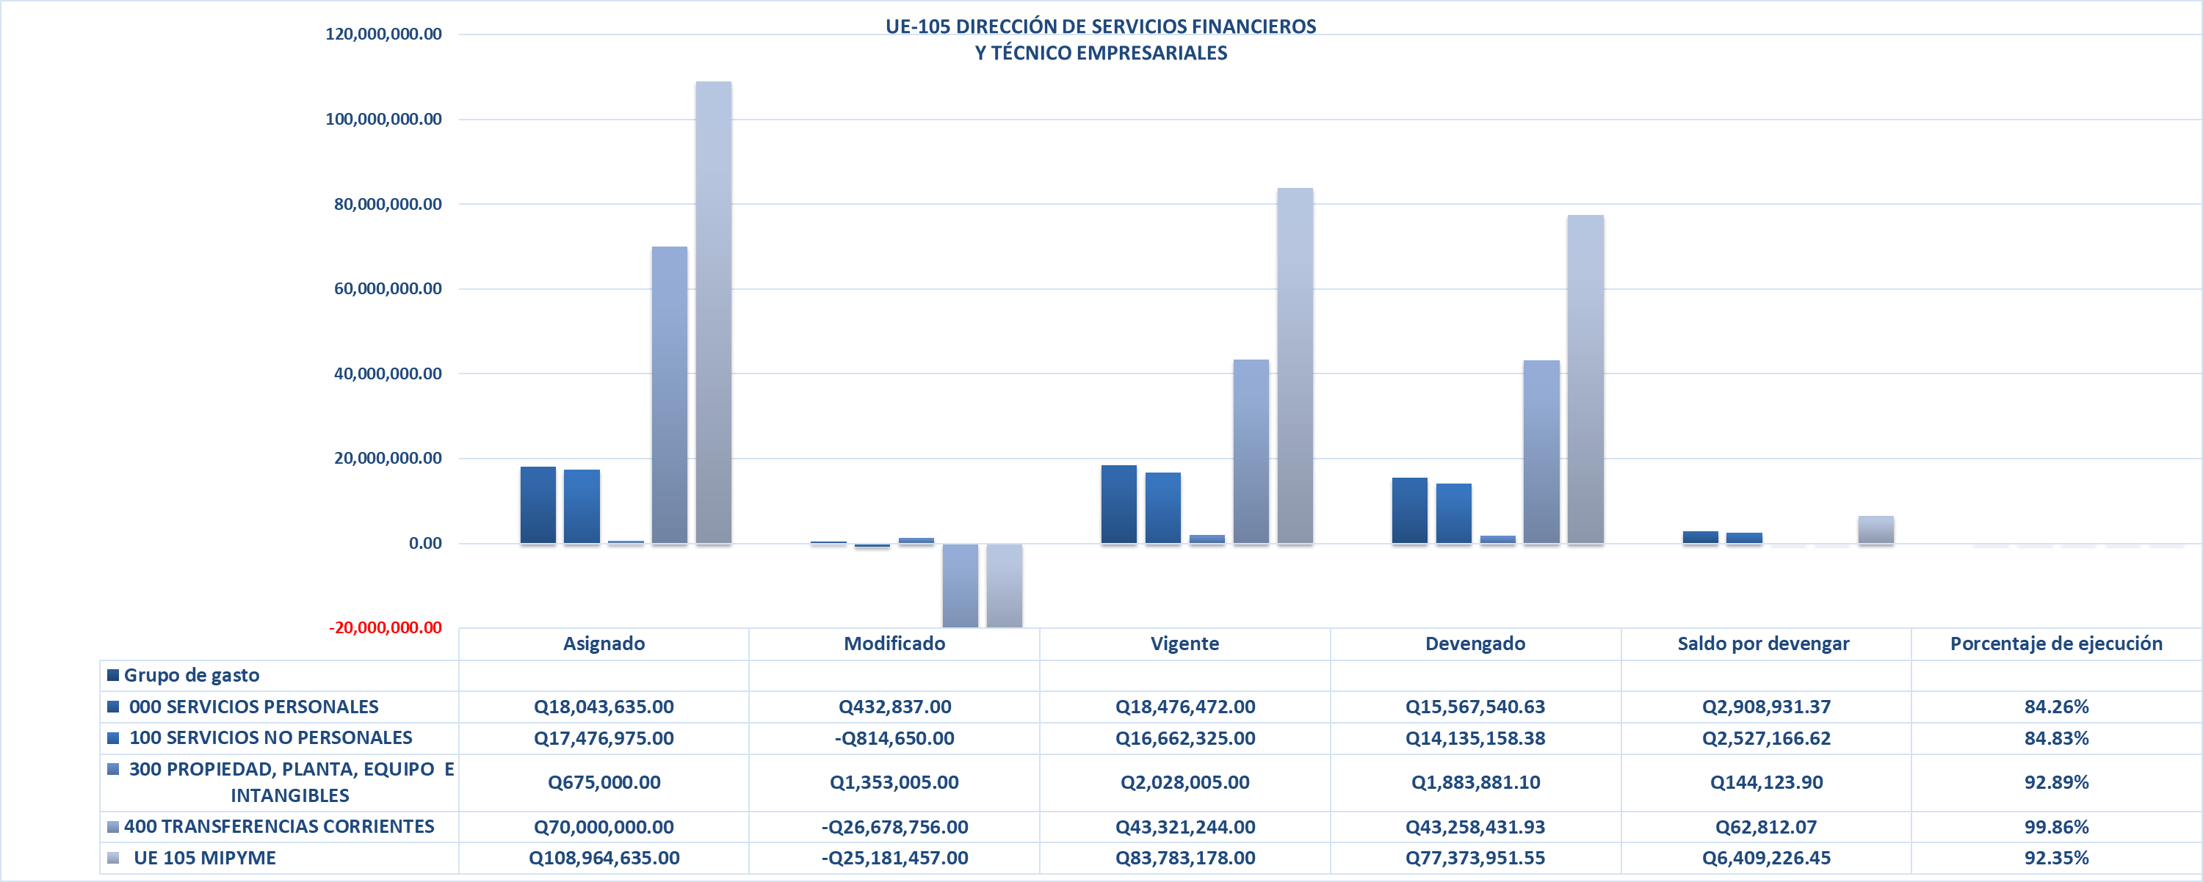

**Fuente:** Sistema de Contabilidad Integrada -SICOIN-

**Gráfica No. 2**

**Ejecución Presupuestaria, al mes de noviembre de 2023**

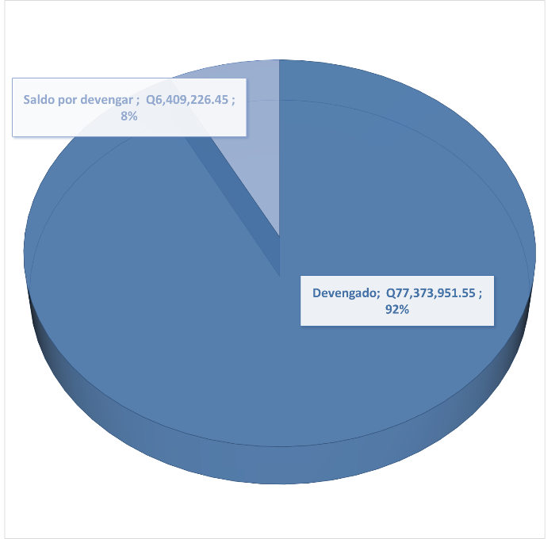

**Fuente:** Sistema de Contabilidad Integrada -SICOIN-

**Informe de Ejecución de Cuota**

A través del presente cuadro, se detalla el comportamiento del uso de las cuotas por las distintas fuentes de financiamiento, al mes de noviembre de 2023:



**Fuente:** Sistema de Contabilidad Integrada -SICOIN-

Así mismo se detallan a continuación los gastos de las diferentes dependencias, las cuales están sujetas al Viceministerio de Apoyo a las Mipymes:

**Cuadro No. 1**

**Presupuesto por dependencias del Viceministerio de Apoyo a las Mipymes**

**Ejecución del Presupuesto por grupo de gasto al mes de noviembre de 2023**



**Fuente:** Sistema de Contabilidad Integrada -SICOIN-